一、單選題: 共34題(一題3分,請填寫於答案卡上)
- ( )下列敘述何者錯誤？
  - 價電子吸收能量成為自由電子
  - 價電子數愈多該物質愈容易導電
  - 電子以原子核為中心，由內層的電子軌道向外層的電子軌道依序排滿
  - 原子核帶正電
- ( )某電阻色碼之電阻範圍為 950Ω 至 1050Ω 之間，則其色環依序為 (A)棕黑黑白 (B)棕黑黑銀 (C)白綠黑金 (D)棕黑紅金
- ( )如圖所示之電路，求 IS 與 IL 分別為何？

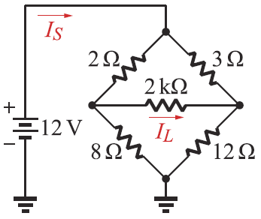
  - IS =2 A，IL =0 A

  - IS =1 A，IL =0 A

  - IS =2 A，IL =6 mA

  - IS =1 A，IL =6 mA

- ( )將電阻 R 與電阻 4Ω 串聯後，接於 12V 的直流電源，已知電源提供功率 16W 給 4Ω 的電阻，試求電阻 R 為多 少 歐 姆 ？ (A) 2Ω (B) 4Ω (C) 6Ω (D) 8Ω
- ( )如圖所示之電路中，則 a、b 間的電壓為 (A)210V (B)90V (C)72V (D)60V
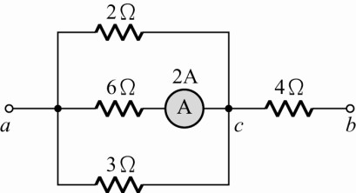
- ( )有一長 10cm 之導體，其電阻值為 20Ω，若將其均勻拉長，使此導體之長度為 40cm，則此導體之電阻可能為 (A)320Ω (B)20Ω (C)160Ω (D)80Ω
- ( )電壓、電流、電阻、電荷及時間分別以 V、I、R、
Q 及 t 表示，下列何者不是電能的表示式？
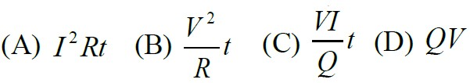

- ( )一正電荷順著電場方向移動，下列敘述何者正確？
(A)位能增加、電位升高 (B)位能增加，電位下降
(C)位能減少、電位升高 (D)位能減少、電位下降。

- ( )有一 1kW 的電熱水器，內裝有 10 公升的水，加熱 10 分鐘，求水溫上升多少度？
(A) 6.2°C (B) 10.6°C (C) 14.4°C (D) 18.9°C
- ( )如圖所示，求電流 I 為何？
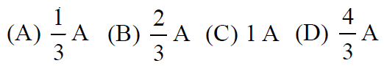
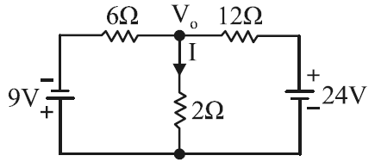
- ( )載有同方向電流之兩相鄰平行直導線間的磁作用力為 (A)零 (B)扭轉 (C)相斥 (D)相吸
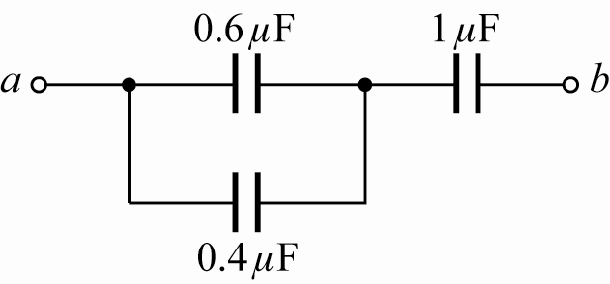
- ( )如圖所示
電路中，a、b兩端等
效電容值為
(A)1.6μF (B)2μF
(C)0.5μF (D)1.4μF
- ( )真空中一孤立的帶正電金屬球，則其何處之電場強度最強？
(A)球體內部 (B)無窮遠處 (C)球面 (D)球心
- ( )電感值為0.1 H 的電感器儲存3.2 焦耳能量，則此電感器通過多少安培電流？
(A)3 A (B)8 A (C)5 A (D)1 A
- ( )有一電容器之電容量為100μF，其兩極板電位差為100V，試求兩極板儲存之電荷量為多少庫侖？ (A)1 (B)10⁻² (C)0.5 (D)10⁴
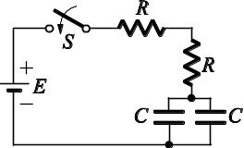
- ( )如圖所示之RC電路，當S開關閉合後，其時間常數為
(A)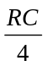 (B)RC (C)2RC (D)4RC
- ( )有1亨利之線圈通電流，在0.1秒內，由0安培線性上升至2安培，則線圈兩端之感應電壓為 (A)20 (B)2 (C)100 (D)10 伏特
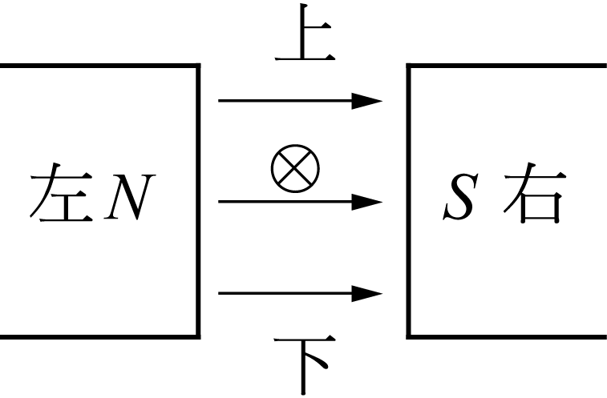
- ( )如圖所示，代表一導體且
電流流入紙面，則導體受力方向為
何？ (A)上 (B)下 (C)右 (D)左
- ( )真空中1000μC的電荷產生28.2牛頓的作用力，則此電荷所在位置的電場強度是
(A)56400 (B)7050 (C)14100 (D)28200 牛頓／庫侖
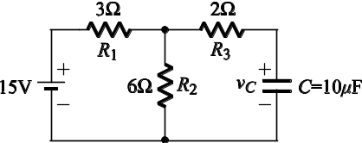
- ( )如圖所示，
若電路已達到穩定，則
v_{C}之值為多少？
(A)5V (B)0V
(C)10V (D)15V
- ( )在純電感電路中，當p(t)為正(+VI)時，其意義為電感器在 (A)與能量無關 (B)吸收能量 (C)消耗能量 (D)放出能量

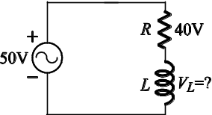
- ( )如圖所示RL串聯電路
，試求電感器之端電壓V_{L}為
(A)20V (B)30V (C)40V (D)10V

- ( )有一2Ω電阻器，當流經電流為i(t)= 10sin(377t + 60°)A時，則電阻器所消耗的平均電功率P為 (A)50W (B)200W (C)150W (D)100W

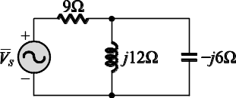
- ( )如圖所示之電路，
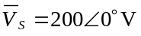
若 ，則9Ω電阻
消耗的平均功率為何？
(A)600W (B)1600W (C)800W (D)1000W

- ( )有一電阻9Ω與電感抗12Ω串聯之交流電路，試求該電路之總阻抗為多少？
(A)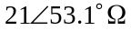 (B)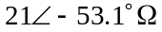
(C) (D)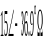

- ( )若複數電功率= 100 45°VA，則有效功率P為 (A)50W (B)0W (C)100W (D)50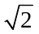W
- ( )甲生使用交流電壓表量測電路電壓值為141.4V，而以直流電壓表量測之讀值為127.4V，則此電壓(A)波形因數為0.9 (B)波峰因數為 0.9
(C)波形因數為1.11 (D)波峰因數為1.11

- ( )某串聯交流電路，若電源電壓為v(t)= 10sin(314t + 30°)V，流經電流為i(t)= 2sin(314t + 90°)A，則於t =1秒時之瞬間功率p(t)為
(A)20W (B)15W (C)5W (D)10W

- ( )在RLC串聯電路中，已知R = 32Ω，
X_{L} = 30Ω，X_{C} = 6Ω，求此電路總阻抗為多少？ (A)36Ω (B)26Ω (C)40Ω (D)42Ω

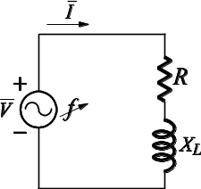
- ( )如圖所示之RL串聯電路，
若將電源頻率f調低，則下列敘述何
者正確？
(A) I變小 (B)X_{L}變大
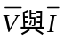
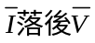
(C) 之相位差變大 (D)

- ( )如圖所示電路，求電容抗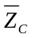=？
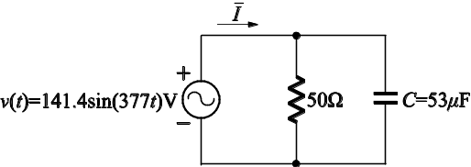
(A)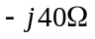
(B)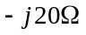
(C)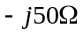
(D)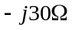

- ( )如圖之RLC串聯電路，若R = 12Ω，X_{L} = 32Ω，
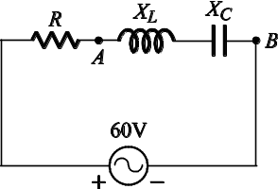
X_{C} = 16Ω，則A、B二點間
電壓為
(A)18V (B)48V
(C)12V (D)36V

- ( )如圖所
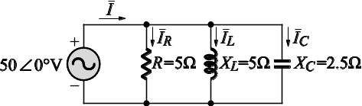
示之並聯電路，電
源電流最大值I=？
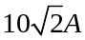
(A)10A (B)
(C)20A (D)40A

- ( )一交流電源供給RLC並聯電路，下列敘述何者錯誤？ (A)電感上的電流相位落後並聯電壓相位 (B)電容上的電流相位落後並聯電壓相位 (C)如果電路為電感性，則總電流相位將落後並聯電壓相位 (D)電阻上的電流相位與並聯電壓同相位

